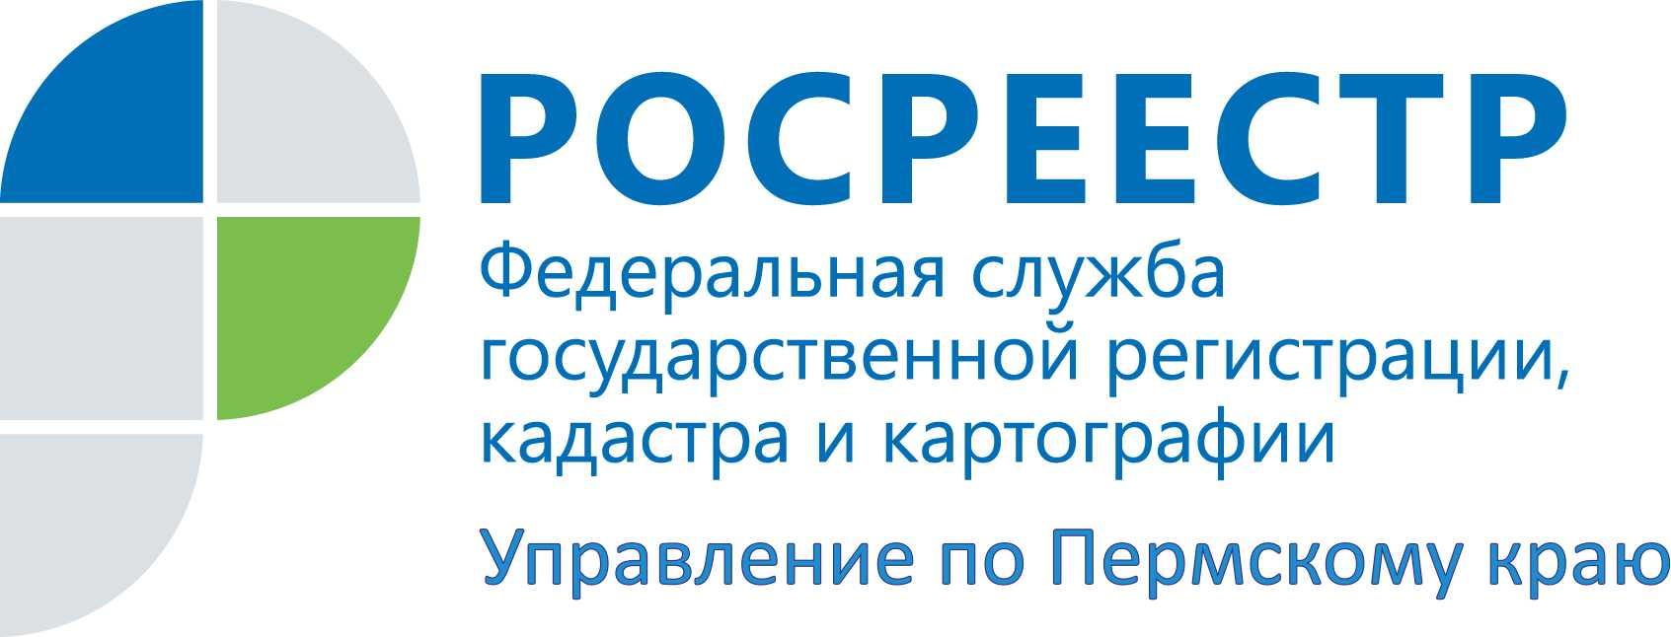

ПРЕСС-РЕЛИЗ
Управление Росреестра по Пермскому краю: сведения о кадастровых инженерах выдаются в электронной форме
С 17 октября 2016 года Управление Росреестра по Пермскому краю не предоставляет сведения о кадастровом инженере, содержащиеся в государственном реестре кадастровых инженеров (далее – Реестр), в виде бумажных документов при личном обращении заявителей (приказ Министерства экономического развития Российской Федерации от 30.06.2016 № 420 «Об утверждении Порядка ведения государственного реестра кадастровых инженеров»).
Сведения о кадастровом инженере являются открытыми и общедоступными (за исключением сведений, указанных в подпунктах 3, 8 - 14 п. 8 Порядка). Они размещены на официальном сайте Росреестра www.rosreestr.ru. Пользовательский интерфейс официального сайта достаточно прост и понятен и любой его пользователь сможет без особого труда осуществить поиск необходимых сведений из Реестра, сформировав запрос. Ответ на запрос в виде электронного документа будет направлен на электронную почту обратившегося.
Для сведения. Общедоступной для заявителей информацией о кадастровом инженере является:
- уникальный реестровый номер, присваиваемый при внесении в Реестр первой записи о кадастровом инженере;
- фамилия, имя, отчество (последнее - при наличии);
- страховой номер индивидуального лицевого счета в системе обязательного пенсионного страхования Российской Федерации;
- сведения о саморегулируемой организации кадастровых инженеров (далее - СРО), членом которой является кадастровый инженер;
- дата внесения сведений о кадастровом инженере в реестр членов СРО;
- информация о результатах профессиональной деятельности кадастрового инженера;
- об исключении кадастрового инженера из членов СРО: дата принятия решения и основания исключения (основания предусмотрены ч. 15 ст. 29 Федерального закона от 24.07.2007 № 221-ФЗ «О государственном кадастре недвижимости» (далее – Закон о кадастре);
- об исключении кадастрового инженера из Реестра (ч. 17 ст. 29 Закона о кадастре);
- об ограничениях (предусмотрены ч. 19 и 20 ст. 29 Закона о кадастре) и их сроках;
- сведения о наличии по состоянию на 1 июля 2016 г. действующего квалификационного аттестата кадастрового инженера (идентификационный номер аттестата, дата начала его действия).

Об Управлении Росреестра по Пермскому краю
Управление Федеральной службы государственной регистрации, кадастра и картографии (Росреестр) по Пермскому краю является территориальным органом федерального органа исполнительной власти, осуществляющим функции по государственной регистрации прав на недвижимое имущество и сделок с ним, землеустройства, государственного мониторинга земель, а также функции по федеральному государственному надзору в области геодезии и картографии, государственному земельному надзору, надзору за деятельностью саморегулируемых организаций оценщиков, контролю деятельности саморегулируемых организаций арбитражных управляющих, организации работы Комиссии по оспариванию кадастровой стоимости объектов недвижимости. Осуществляет контроль за деятельностью подведомственного учреждения Росреестра - филиала ФГБУ «ФКП Росреестра» по Пермскому краю по предоставлению государственных услуг Росреестра. Руководитель Управления Росреестра по Пермскому краю – Лариса Аржевитина.
http://rosreestr.ru/
http://vk.com/public49884202
Контакты для СМИ
Пресс-служба Управления Федеральной службы
государственной регистрации, кадастра и картографии (Росреестр) по Пермскому краю

Наталья Делидова
+7 342 218-35-86

